ΠΡΟΣΚΛΗΣΗ
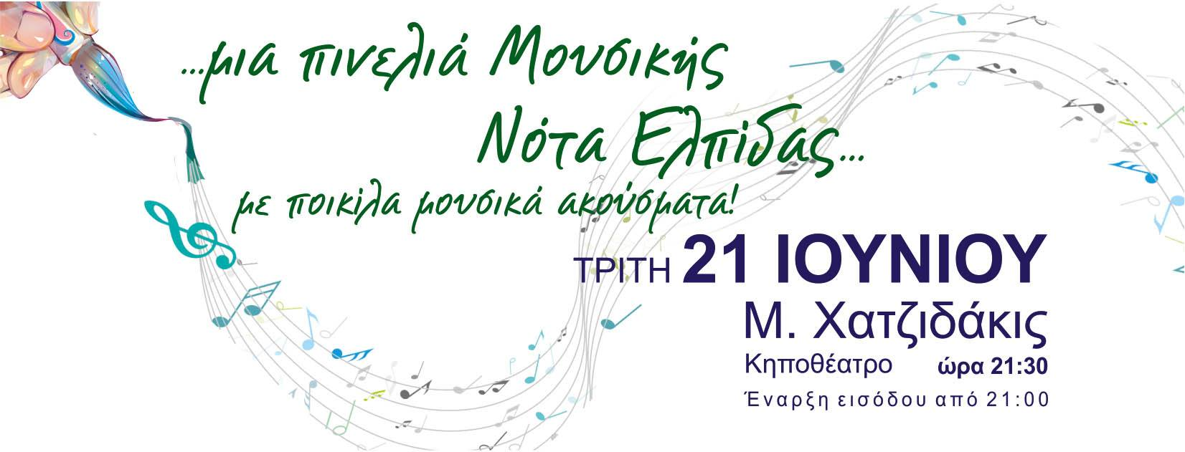
ΠΑΓΚΟΣΜΙΑ ΗΜΕΡΑ ΤΗΣ ΜΟΥΣΙΚΗΣ , TΤΡΙΤΗ 21 ΙΟΥΝΙΟΥ 2016

Ο ΣΥΛΛΟΓΟΣ ΓΟΝΕΩΝ ΚΑΙ ΚΗΔΕΜOΝΩΝ ΤΟΥ ΜΟΥΣΙΚΟΥ ΣΧΟΛΕΙΟΥ ΗΡΑΚΛΕΙΟΥ « ΜΙΚΗΣ ΘΕΟΔΩΡΑΚΗΣ «

ΣΑΣ ΠΑΡΟΤΡΥΝΕΙ
ΝΑ ΤΙΜΗΣΕΤΕ ΜΕ ΤΗΝ ΠΑΡΟΥΣΙΑ ΣΑΣ ΚΑΙ ΤΗΝ ΥΠΟΣΤΗΡΙΞΗ ΣΑΣ

ΜΙΑ ΞΕΧΩΡΙΣΤΗ ΒΡΑΔΙΑ
ΓΝΩΣΤΟΙ ΚΑΛΛΙΤΕΧΝΕΣ ΤΟΥ ΤΟΠΟΥ ΜΑΣ
& ΝΕΟΙ...ΠΟΥ ΞΕΚΙΝΑΝΕ ΤΩΡΑ

ΤΡΑΓΟΥΔΑΝΕ ΓΙΑ ΜΑΣ
ΤΡΑΓΟΥΔΑΝΕ ΜΕ ΕΜΑΣ

ΓΙΑ ΝΑ ΤΙΜΗΣΟΥΜΕ ΟΛΟΙ ΜΑΖΙ

ΜΙΑ ΞΕΧΩΡΙΣΤΗ ΜΕΡΑ
ΝΑ ΓΝΩΡΙΣΟΥΜΕ ΝΕΑ ΤΑΛΕΝΤΑ ΜΟΥΣΙΚΗΣ
ΝΑ ΓΙΟΡΤΑΣΟΥΜΕ ΤΟ ΤΕΛΟΣ ΤΗΣ ΣΧΟΛΙΚΗΣ ΧΡΟΝΙΑΣ
ΝΑ ΔΙΕΥΡΗΝΟΥΜΕ ΤΟΥΣ ΟΡΙΖΟΝΤΕΣ ΜΑΣ ... ΓΙΑΤΙ
Η ΜΟΥΣΙΚΗ ΔΙΝΕΙ ΨΥΧΗ ΣΤΙΣ ΚΑΡΔΙΕΣ ΚΑΙ ΦΤΕΡΑ ΣΤΗ ΣΚΕΨΗ... (ΠΛΑΤΩΝΑΣ )

ΣΤΟ ΚΗΠΟΘΕΑΤΡΟ ΝΙΚΟΣ ΚΑΖΑΝΤΖΑΚΗΣ
ΑΠΟ ΤΙΣ 21.00 ΕΠΙΣΗΜΗ ΕΝΑΡΞΗ ΠΡΟΓΡΑΜΜΑΤΟΣ 21.30

Η ΟΙΚΟΝΟΜΙΚΗ ΕΠΙΒΑΡΥΝΣΗ ΤΩΝ 5 ΕΥΡΩ ( εκτος των παιδιων κατω των 12 ετων ) ΑΦΟΡΑ ΜΟΝΟ ΤΗΝ ΕΝΙΣΧΥΣΗ ΤΟΥ ΣΥΛΛΟΓΟΥ ΓΙΑ ΒΟΗΘΕΙΑ ΤΩΝ ΔΡΑΣΤΗΡΙΟΤΗΤΩΝ ΤΩΝ ΠΑΙΔΙΩΝ ΤΟΥ ΜΟΥΣΙΚΟΥ ΣΧΟΛΕΙΟΥ
ΟΙ ΚΑΛΛΙΤΕΧΝΕΣ ΠΡΟΣΦΕΡΟΥΝ ΤΗΝ ΠΑΡΟΥΣΙΑ ΤΟΥΣ ΓΙΑ ΤΟΝ ΙΔΙΟ ΣΚΟΠΟ

